畫面名稱 | 醫事人員大事記作業 | 畫面代號 | HMAI2620S01
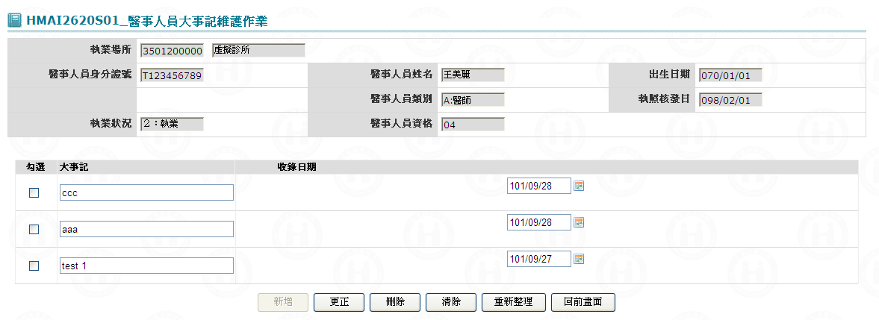

一、操作說明
進入本畫面時，已將該醫事人員所有大事記帶出，且以收錄日期遞減排序。
1. 新增資料：若要先按清除鍵，將本畫面輸入欄位清除，可每次新增1筆；當資料輸入完畢後按新增鍵將資料寫入資料庫。
2. 更正資料：將核取方塊所有打”V”之大事記資料更正後，按更正鍵將資料更正資料庫。
3. 刪除資料：將核取方塊所有打”V”之大事記資料刪除，按刪除鍵將資料從資料庫刪除，刪除前需再次確認。
4. 離開：按回前畫面鍵，結束本作業，並回到醫事機構基本資料建檔畫面。

二、補充說明
1. 本作業只會在分區操作﹝各分區只能做轄區內之特約醫事機構﹞。
2. 同一收錄日期，可收錄多筆大事記。

